长春工业大学2021年博士研究生报名费缴纳方法说明
登录地址：长春工业大学微信公众号中-工大服务-学费缴纳-报名系统
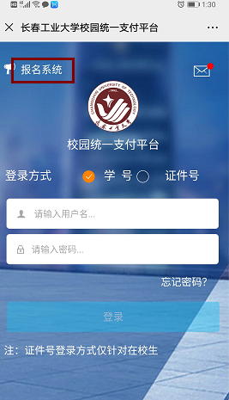
使用方法：报名项目-点击博士入学考试费进行报名
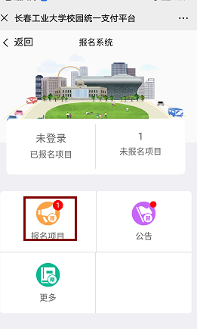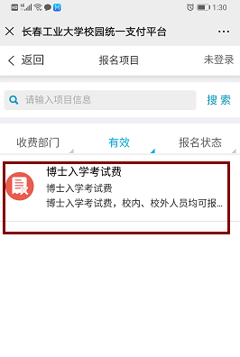

点击登录按钮-校内人员（在校学生）直接登陆、校外人员点击注册按钮注册个人信息
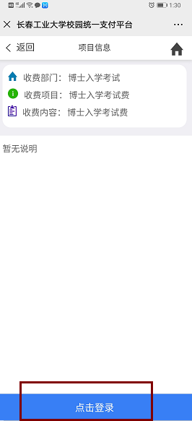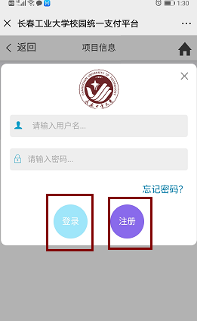
填写注册信息后点击缴费按钮进行缴费
